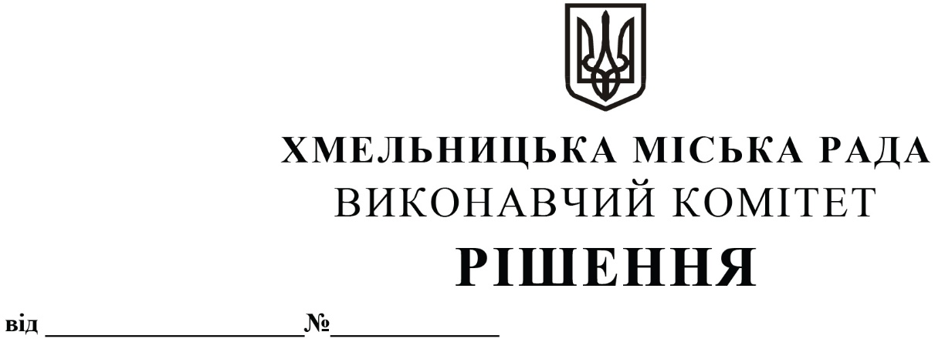

Про дострокове розірвання Договорів про організацію перевезення пасажирів на автобусних маршрутах загального користування в м. Хмельницькому від 26.12.2017 № 21 та від 30.11.2022 № 162 та призначення тимчасових автомобільних перевізників

Розглянувши клопотання управління транспорту та зв’язку, листи товариства з обмеженою відповідальністю «Рембуд-транс», товариства з обмеженою відповідальністю «Хмельницьке таксі» та Хмельницького комунального підприємства «Електротранс», керуючись законами України «Про місцеве самоврядування в Україні» та «Про автомобільний транспорт», виконавчий комітет міської ради

ВИРІШИВ:

1. Достроково з 23.12.2024 розірвати з товариством з обмеженою відповідальністю «Рембуд-транс» Договір про організацію перевезення пасажирів на автобусних маршрутах загального користування в м. Хмельницькому від 26.12.2017 № 21 в частині обслуговування автобусного маршруту № 46 «Вул. Північна - Лезневе».

2. Уповноважити начальника управління транспорту та зв’язку Костика К.О. від імені виконавчого комітету на укладання з товариством з обмеженою відповідальністю «Рембуд-транс» додаткової угоди до Договору про організацію перевезення пасажирів на автобусних маршрутах загального користування в м. Хмельницькому від від 26.12.2017 № 21 щодо дострокового розірвання вказаного договору в частині обслуговування автобусного маршруту № 46 «Вул. Північна - Лезневе».

3. Призначити з 23.12.2024 товариство з обмеженою відповідальністю «Хмельницьке таксі» тимчасовим автомобільним перевізником на автобусному маршруті загального користування № 46 «Вул. Північна - Лезневе».

4. Уповноважити начальника управління транспорту та зв’язку Костика К.О. від імені виконавчого комітету на підписання з товариством з обмеженою відповідальністю «Хмельницьке таксі» тимчасового договору про організацію перевезення пасажирів на міських автобусних маршрутах загального користування в м. Хмельницькому, терміном на 3 (три) місяці.

5. Достроково з 23.12.2024 розірвати з Хмельницьким комунальним підприємством «Електротранс» Договір про організацію перевезення пасажирів на автобусних маршрутах загального користування в м. Хмельницькому від 30.11.2024 № 162.

6. Уповноважити начальника управління транспорту та зв’язку Костика К.О. від імені виконавчого комітету на укладання з Хмельницьким комунальним підприємством «Електротранс» додаткової угоди до Договору про організацію перевезення пасажирів на автобусних маршрутах загального користування в м. Хмельницькому від 30.11.2024 № 162.

7. Призначити з 23.12.2024 товариство з обмеженою відповідальністю «Рембуд-транс» тимчасовим автомобільним перевізником на автобусному маршруті загального користування № 8 «Озерна - Ракове».

8. Уповноважити начальника управління транспорту та зв’язку Костика К.О. від імені виконавчого комітету на підписання з товариством з обмеженою відповідальністю «Рембуд-транс» тимчасового договору про організацію перевезення пасажирів на міських автобусних маршрутах загального користування в м. Хмельницькому, терміном на 3 (три) місяці.

9. Доручити управлінню транспорту та зв’язку провести конкурси з перевезення пасажирів на міських автобусних маршрутах загального користування № 46 «Вул. Північна - Лезневе» та № 8 «Озерна - Ракове».

10. Контроль за виконанням рішення покласти на управління транспорту та зв’язку та заступника міського голови М. Ваврищука.

Міський голова Олександр СИМЧИШИН